RESULTADOS DEL REGISTRO ADMINISTRATIVO DE LA INDUSTRIA AUTOMOTRIZ
DE VEHÍCULOS PESADOS
ENERO DE 2023

- En enero de 2023, en el mercado nacional se vendieron 3 276 vehículos pesados al menudeo y 3 402 al mayoreo.
- La producción total, durante enero de 2023, fue de 18 568 unidades: 18 304 correspondieron a vehículos de carga y 264 a vehículos de pasajeros.
- En enero de 2023, se exportaron 15 221 unidades. El principal mercado fue Estados Unidos, con una participación de 96.3 por ciento.

El Instituto Nacional de Estadística y Geografía (INEGI) presenta el Registro Administrativo de la Industria Automotriz de Vehículos Pesados (RAIAVP) que se realiza en acuerdo con las 10 empresas afiliadas a la Asociación Nacional de Productores de Autobuses, Camiones y Tractocamiones (ANPACT) A. C. y Sparta Motors S. de R. L. de C. V. Estas informan sobre la comercialización de 15 marcas y la producción de vehículos pesados nuevos en México.

En enero de 2023, las 11 empresas que conforman este registro vendieron 3 276 vehículos pesados al menudeo y 3 402 al mayoreo en el mercado nacional.

Venta al menudeo de vehículos pesados
(Unidades)
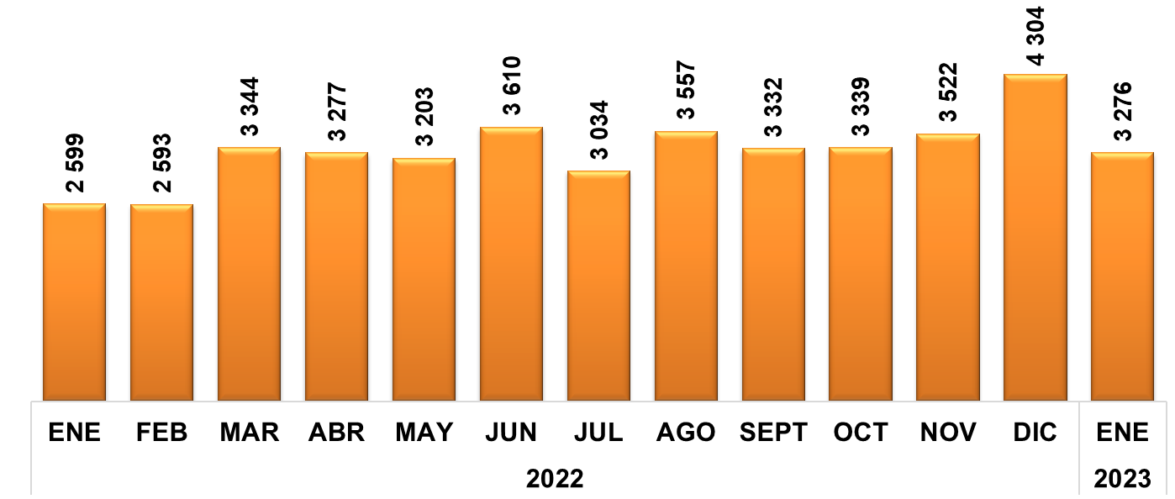
Fuente: INEGI. Registro Administrativo de la Industria Automotriz de Vehículos Pesados

Venta al mayoreo de vehículos pesados
(Unidades)
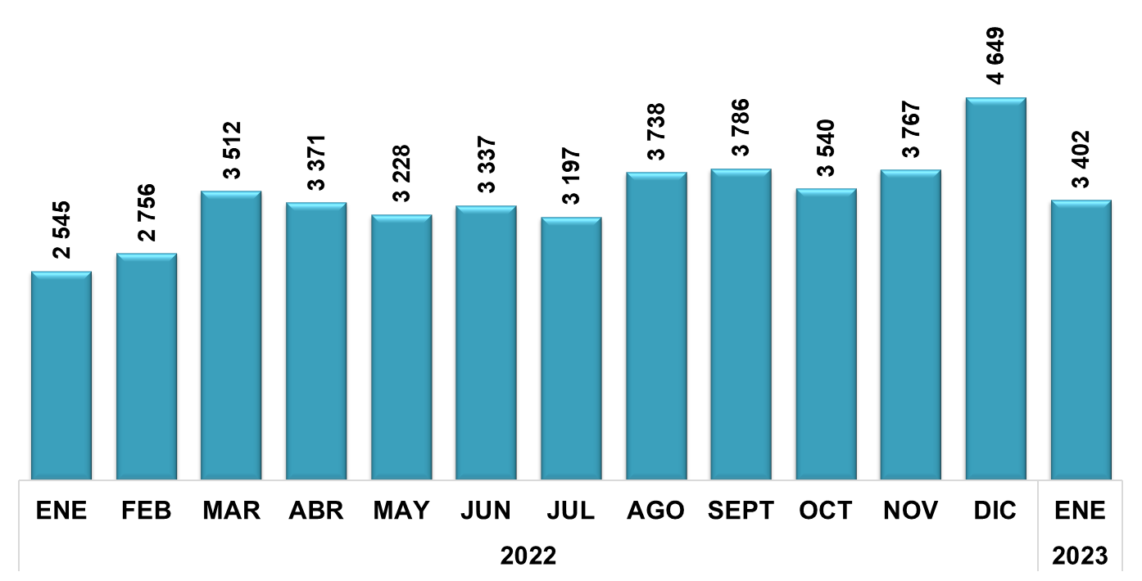
Fuente: INEGI. Registro Administrativo de la Industria Automotriz de Vehículos Pesados

En enero de 2023, la producción de vehículos pesados en México se concentró en los vehículos de carga, que representaron 98.6 % del total. El resto correspondió a la fabricación de autobuses para pasajeros.

Producción de vehículos pesados
Enero de 2023
(Unidades)

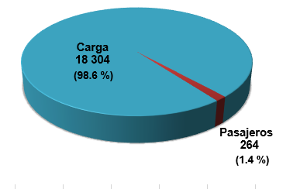
Fuente: INEGI. Registro Administrativo de la Industria Automotriz de Vehículos Pesados

En enero de 2023, Estados Unidos fue el principal destino de las exportaciones de vehículos pesados, con 96.3 % del total.

Exportación de vehículos pesados por país de destino
Enero de 2023
(Participación)
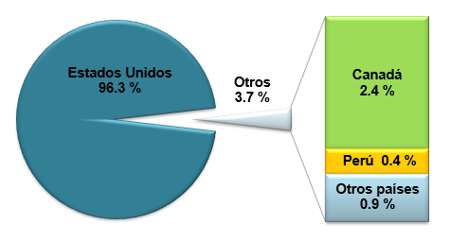
Fuente: INEGI. Registro Administrativo de la Industria Automotriz de Vehículos Pesados

El RAIAVP puede consultarse en: https://www.inegi.org.mx/datosprimarios/iavp/. La siguiente entrega de este registro será el 9 de marzo de 2023.

Para consultas de medios y periodistas, escribir a: comunicacionsocial@inegi.org.mx
o llamar al teléfono (55) 52-78-10-00, exts. 1134, 1260 y 1241.
Dirección de Atención a Medios/ Dirección General Adjunta de Comunicación



  10 de febrero de 2023
  Reporte mensual
  Registro Administrativo de la Industria Automotriz de Vehículos Pesados
 | Para más información sobre los resultados en este reporte, consúltese la página del Instituto: https://www.inegi.org.mx/datosprimarios/iavp/
  Ventas al menudeo y mayoreo^{1/} en el mercado nacional
  (Unidades)
  VENTAS AL MENUDEO
  Enero 2022 | 2 599
  Enero 2023 | 3 276
  Variación % |  | 26.05
  Diferencia |  | 677
  VENTAS AL MAYOREO
  Enero 2022 | 2 545
  Enero 2023 | 3 402
  Variación % |  | 33.67
  Diferencia |  | 857
  ^{1/} Incluye la venta al público de vehículos fabricados en México más los vehículos importados.
  Fuente: INEGI. Registro Administrativo de la Industria Automotriz de Vehículos Pesados
  Ventas al menudeo y mayoreo^{1/} en el mercado nacional
  (Unidades)
  Marca | Enero
  Marca | 2022 | 2023 | Var. %
  Total Menudeo | 2 599 | 3 276 |  | 26.05
  Afiliadas | 2 599 | 3 258 |  | 25.36
  Dina | 0 | 0 |  | n.c.
  Foton | 31 | 188 |  | 506.5
  Freightliner | 838 | 899 |  | 7.3
  Hino | 63 | 124 |  | 96.8
  International | 655 | 501 | - | - 23.5
  Isuzu | 210 | 167 | - | - 20.5
  Kenworth | 397 | 825 |  | 107.8
  Mack Trucks | 5 | 9 |  | 80.0
  MAN | 0 | 19 |  | n.c.
  Mercedes-Benz Autobuses | 157 | 147 | - | - 6.4
  Scania | 35 | 119 |  | 240.0
  Volkswagen Camiones y Autobuses | 175 | 251 |  | 43.4
  Volvo Buses | 33 | 9 | - | - 72.7
  Volvo Trucks | 0 | 0 |  | n.c.
  No afiliadas | 0 | 18 |  | n.c.
  SHACMAN^{a/} | 0 | 18 |  | n.c.
  Total Mayoreo | 2 545 | 3 402 |  | 33.67
  Afiliadas | 2 519 | 3 337 |  | 32.47
  Dina | 0 | 0 |  | n.c.
  Foton | 16 | 180 |  | 1 025.0
  Freightliner | 833 | 760 | - | - 8.8
  Hino | 40 | 130 |  | 225.0
  International | 447 | 647 |  | 44.7
  Isuzu | 223 | 171 | - | - 23.3
  Kenworth | 572 | 959 |  | 67.7
  Mack Trucks | 2 | 15 |  | 650.0
  MAN | 0 | 14 |  | n.c.
  Mercedes-Benz Autobuses | 119 | 69 | - | - 42.0
  Scania | 35 | 119 |  | 240.0
  Volkswagen Camiones y Autobuses | 199 | 264 |  | 32.7
  Volvo Buses | 33 | 9 | - | - 72.7
  Volvo Trucks | 0 | 0 |  | n.c.
  No afiliadas | 26 | 65 |  | 150.00
  SHACMAN^{a/} | 26 | 65 |  | 150.0
  ^{1/} Incluye la venta al público de vehículos fabricados en México más los vehículos importados.
  ^{a/} SHACMAN reporta información histórica a partir de enero de 2021.
  n.c. No calculable
  Fuente: INEGI. Registro Administrativo de la Industria Automotriz de Vehículos Pesados
  Producción total de vehículos pesados
  (Unidades)
  Enero 2022 | 14 742
  Enero 2023 | 18 568
  Variación % |  | 25.95
  Diferencia |  | 3 826
  Fuente: INEGI. Registro Administrativo de la Industria Automotriz de Vehículos Pesados
  Producción total de vehículos pesados
  (Unidades)
  Marca | Enero
  Marca | 2022 | 2023 | Var. %
  Total | 14 742 | 18 568 |  | 25.95
  Afiliadas | 14 726 | 18 534 |  | 25.86
  Dina | 0 | 1 |  | n.c.
  Foton | 9 | 136 |  | 1 411.1
  Freightliner | 10 073 | 10 728 |  | 6.5
  Hino | 0 | 97 |  | n.c.
  International | 3 191 | 5 691 |  | 78.3
  Isuzu | 36 | 102 |  | 183.3
  Kenworth | 1 123 | 1 489 |  | 32.6
  MAN | 0 | 0 |  | n.c.
  Mercedes-Benz Autobuses | 91 | 48 | - | - 47.3
  Volkswagen Camiones y Autobuses | 165 | 188 |  | 13.9
  Volvo Buses | 38 | 54 |  | 42.1
  No afiliadas | 16 | 34 |  | 112.50
  SHACMAN^{a/} | 16 | 34 |  | 112.5
  ^{a/} SHACMAN reporta información histórica a partir de enero de 2021.
  n.c. No calculable
  Fuente: INEGI. Registro Administrativo de la Industria Automotriz de Vehículos Pesados
  Exportación de vehículos pesados
  (Unidades)
  Enero 2022 | 13 308
  Enero 2023 | 15 221
  Variación % |  | 14.37
  Diferencia |  | 1 913
  Fuente: INEGI. Registro Administrativo de la Industria Automotriz de Vehículos Pesados
  Exportación de vehículos pesados
  (Unidades)
  Marca | Enero
  Marca | 2022 | 2023 | Var. %
  Total | 13 308 | 15 221 |  | 14.37
  Dina | 0 | 0 |  | n.c.
  Freightliner | 9 563 | 9 844 |  | 2.9
  Hino^{a/} | n.d. | 0 |  | n.c.
  International | 3 248 | 4 881 |  | 50.3
  Kenworth | 497 | 484 | - | - 2.6
  MAN | 0 | 0 |  | n.c.
  Volkswagen Camiones y Autobuses | 0 | 0 |  | n.c.
  Volvo Buses | 0 | 12 |  | n.c.
  ^{a/} Hino reporta información histórica a partir de febrero 2022.
  n.d. No disponible
  n.c. No calculable
  Fuente: INEGI. Registro Administrativo de la Industria Automotriz de Vehículos Pesados

La información que suministran las unidades económicas no se somete a ningún tratamiento de tipo estadístico y mantiene el carácter de registro administrativo. Por esto, será necesario que las y los usuarios consideren las actualizaciones que realicen las empresas y que el Instituto Nacional de Estadística y Geografía (INEGI) reflejará en los datos publicados.

